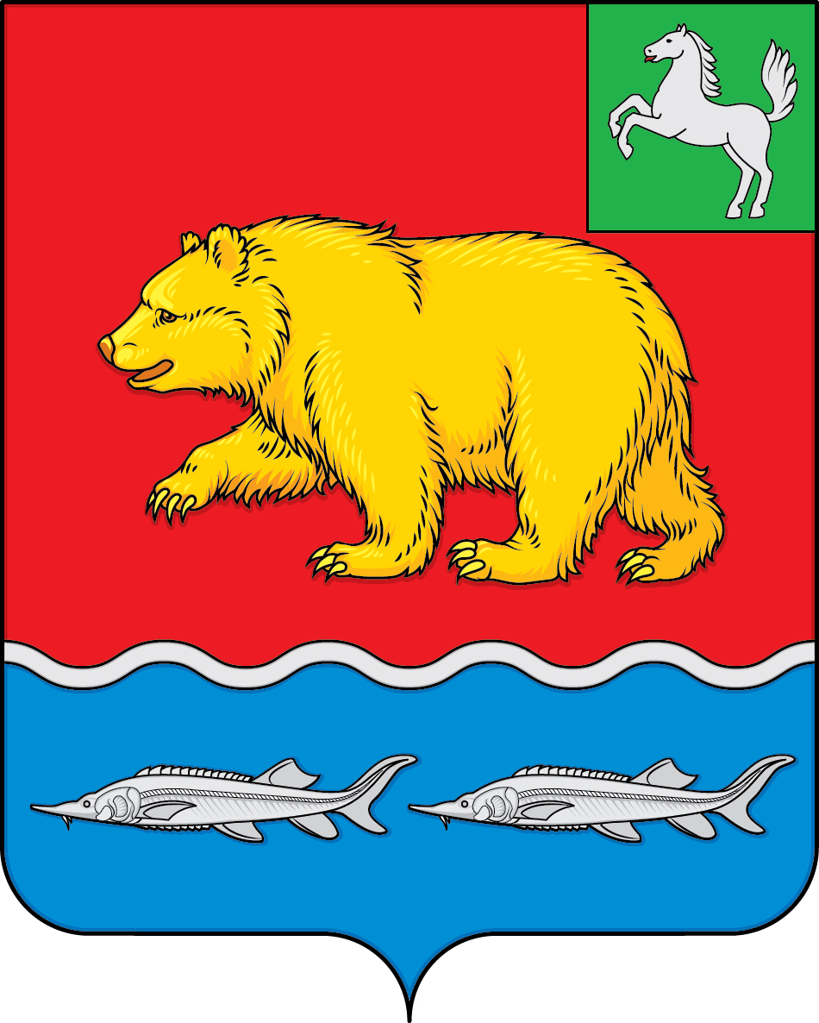
дума молчановского РАЙОНА
Томской области

РЕШЕние
25.07.2024 № 22

с. Молчаново

Об утверждении представленных кандидатов
на Доску Почёта Молчановского района

Рассмотрев предложения Главы Молчановского района, Врио Главы Тунгусовского сельского поселения, Главы Могочинского сельского поселения, Главы Суйгинского сельского поселения, директора ОГБУ «Наргинский ДИПИ Молчановского района», директора МБОУ «Наргинская СОШ», главного врача ОГБУЗ «Молчановская районная больница», начальника ОМВД России по Молчановскому району, директора МБОУ «Молчановская СОШ №2» на основании Положения о Доске Почёта Молчановского района, утверждённого решением Думы Молчановского района от 27.03.2014 № 21, Дума Молчановского района
РЕШИЛА:
- Занести на Доску Почета Молчановского района фотопортреты:
  - Чухниной Татьяны Николаевны – пенсионера;
  - Краснова Николая Матвеевича – главного лесничего Суйгинского участкового лесничества;
  - Колотовкина Вячеслава Сергеевича – инспектора (дорожно-патрульной службы) группы дорожно-патрульной службы государственной инспекции безопасности дорожного движения ОМВД России по Молчановскому району УМВД России по Томской области;
  - Ильченко Татьяны Ивановны – учителя русского языка и литературы МАОУ «Молчановская СОШ №2»;
  - Майковой Ирины Александровны – специалиста по кадрам ОГБУ «Наргинский ДИПИ Молчановского района»;
  - Ивошина Евгения Николаевича – учителя информатики и ОБЖ МБОУ «Наргинская СОШ»;
  - Шашкову Маргариту Юрьевну – врача клинической лабораторной диагностики ОГБУЗ «Молчановская районная больница»;
  - Канаеву Галину Людвиговну – режиссёра Тунгусовского дома досуга МАУК «ММЦНТ и Д»;
  - Андреева Валерия Александровича – пенсионера;
  - Аксиненко Екатерины Андреевны – уборщика служебных помещений ОГКСУ «Тунгусовский детский дом-интернат»;
  - Кирилова Александра Николаевича – художественного руководителя Сулзатского дома творчества и досуга МАУК «ММЦНТ и Д»;
  - Андрюковой Галины Александровны – учителя географии МБОУ «Могочинская СОШ».
2. Настоящее решение вступает в силу с момента его подписания.
3. Контроль за исполнением настоящего решения возложить на комиссию по социальной политике Думы Молчановского района.

Председатель Думы
Молчановского района С.В. Меньшова

